Повязка на голову
Качественная повязка на голову для волос пригодится каждой женщине, которая ухаживает за собой, наносит маски, делает пилинг. Процедуры красоты начинаются с подготовки нужных материалов, без которых невозможно получить хороший результат. С повязкой на голову можно умываться, наносить маски, ухаживать за кожей, не опасаясь запачкать волосы косметикой.
Если нужна повязка на голову, купить можно изделие бренда Lovely Sense из мягкой ткани. Она приятного, не слишком яркого цвета и имеет двойную обстрочку. Повязка изготовлена из двух слоев эластичного материала, застегивается на липучку. Ткань хорошо тянется, два слоя обеспечивают мягкость и плотное прилегание, поэтому изделие идеально окутывает голову, но не давит и не мешает.
Для чего используется
В салоне красоты или дома косметическая повязка для волос защищает пряди от воздействия косметических средств и намокания. Очень удобно, что можно завязать волосы в хвост или пучок и надеть удобный аксессуар. Не придется завязывать сложным узлом платок, который постоянно спадает и мешает. Размер изделия можно регулировать, поэтому оно подойдет любой женщине. Повязка на голову изготовлена из высококачественного, не вызывающего аллергию материала ‒ плюша минки, и подходит даже аллергикам и женщинам с чувствительной кожей. Также ткань не реагирует с красками для волос и прочими средствами. При необходимости она легко снимается.

Критерии выбора
Повязка для волос изготавливается из эластичной материи. В данном случае используется прочная ткань плюш минки, мягкая и приятная коже. После стирки материал быстро сохнет. Покупая такое изделие, следует обратить внимание на следующие характеристики:
- из какой ткани изготовлено;
- вид застежки;
- расцветка и фасон;
- насколько хорошо стирается и как быстро высыхает после стирки;
- как скроено и насколько качественно сшито.

Застежка может быть изготовлена в виде пуговицы, крючков или липучки. Выбирать нужно не только удобный замок, но и следить за тем, чтобы при снятии застежки не путали и не вырывали волосы. Такая повязка на голову, словно полотенце, впитает всю влагу, потом ее легко высушить. Фирменное изделие, которое производят из впитывающей ткани плюш минки, хорошо отстирывается даже от краски для волос, с него прекрасно удаляются различные кремы, маски, гели и прочая косметика. В отличие от махровой ткани, материал не цепляется за липучки, не появляются неряшливо выглядящие зацепки. И, конечно, аксессуар ровно и аккуратно прошит, не имеет торчащих ниток. Превосходный внешний вид тоже важен. Повязка в сочетании с любым домашним костюмом, даже халатом, вносит в образ женщины восточные мотивы. Поэтому даже во время косметических процедур каждая дама будет выглядеть привлекательной.
Высококачественное изделие не садится после стирки. Также повязка для волос не должна растягиваться или выцветать. Ткань плюш минки не мнется, не выцветает, не деформируется, не утрачивает прочность и яркий цвет даже после многочисленных стирок в стиральной машинке. Это очень важно для аксессуара, который требует частой стирки.
Как пользоваться повязкой для косметических процедур
Надевать повязку нужно перед процедурой. Предварительно необходимо завязать волосы, если они будут распущены, то все равно начнут выбиваться. Можно сделать хвостик, пучок или заплести косу. Стандартная косметическая повязка на голову закрепляется как тюрбан. Аксессуар должен закрывать уши, если часть волос торчит, их нужно спрятать. Важно отрегулировать замок или застежку, чтобы резинка не давила. Но при этом аксессуар должен быть надежно зафиксирован.
Теперь можно наносить кремы, скрабы, лосьоны. После косметической процедуры нужно сначала смыть косметику, а затем уже снимать повязку. Повязку для волос купить можно по выгодной цене. Чтобы изделие всегда выглядело опрятно, желательно стирать его каждый раз после завершения косметических процедур. После просушки оно снова готово к использованию.

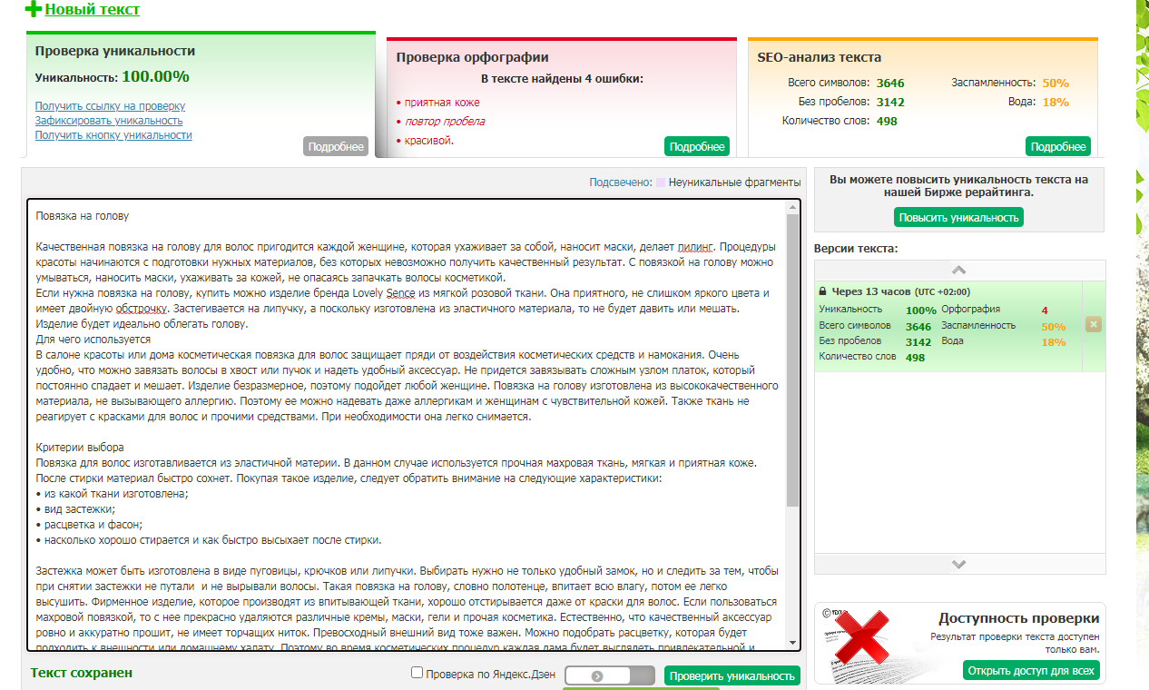

Массажная щетка
Массаж полезен для всего организма. Его можно делать как руками, так и с помощью различных приспособлений. Очень эффективны массажи с использованием массажной щетки. В результате массажируются не только верхние и нижние слои кожи, но и мышцы. Также улучшается кровоток и лимфоток. Удобная щетка для сухого массажа изготовлена из натуральных материалов, не вызывающих аллергических реакций. Корпус ее деревянный, а щетинки — из волокон агавы. Ее регулярное использование поможет не только улучшить кровообращение, но и приведет мышцы в тонус, улучшит состояние кожи, оздоровит сердечно-сосудистую систему. Массажная щетка необходима для тех, кто хочет удалить ороговевшие частицы кожного покрова. Во время массажа происходит отшелушивание отмерших частичек. Это значит, что не надо будет пользоваться скрабами, ведь на компоненты скрабов может быть аллергия. К тому же скрабы придется покупать постоянно, а щетка для тела — однократное приобретение. Доказано, что при каждодневном применении массажной щетки уже на третьей неделе будет виден результат: кожа станет мягкой и гладкой.

Косметологи рекомендуют делать массаж сухой щеткой Lovely Skin только на сухую кожу. Первые 7 дней использования нужно делать массаж бережно. За этот период кожа привыкнет к воздействию. Достаточно будет сделать 10 движений не торопясь, снизу вверх, а также по направлению лимфотока. Затем можно переходить к бедрам и ягодицам. Нужно делать круговые движения по часовой стрелке. Также полезно массажировать спину, проводя щеткой снизу вверх, а также от позвоночника.

Как ухаживать за массажной щеткой
После применения можно влажной салфеткой протереть щетинки, но один раз в неделю желательно промыть мыльным раствором. Сушить после мытья обязательно вниз ворсом. Чтобы не разрушалась и не трескалась древесина, антицеллюлитная щетка должна храниться в сухом месте. Следует помнить, что щетка создана из природных материалов, поэтому ее нужно беречь от воздействия агрессивных химических веществ.
Единственное противопоказание для использования — кожные заболевания, например, экзема, дерматит и прочие. Также не следует массировать тело в местах, где находятся лимфатические узлы — на сгибах ног, рук, на шее, в паховой области.
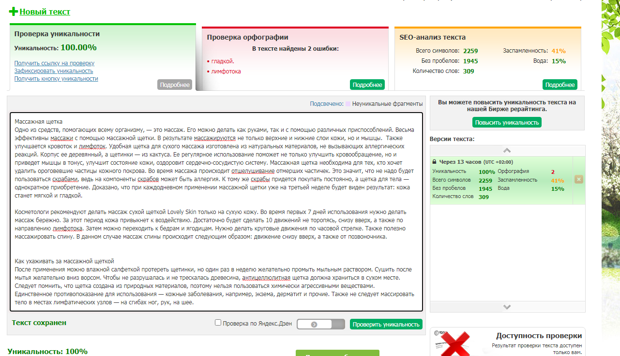

Пилинг-гель LovelySense
Безопасный и эффективный способ омолаживания лица — пилинг в домашних условиях. Для этого можно использовать пилинг-гель Lovely Sense, способствующий обновлению и омолаживанию кожи. Это средство деликатно удаляет ороговевшие частицы кожи и удаляет загрязнения, в том числе в глубоких слоях эпидермиса. Пользуясь средством, можно сэкономить на салонах красоты и провести очищающую процедуру дома.

Воздействие на кожу
Пилинг для лица отшелушивает отмершие кожные частицы и удаляет излишки кожного сала. Такая методика позволяет улучшить кровообращение и ускорить регенерацию кожи. За счет направленного воздействия он позволяет избавиться от прыщиков и признаков старения. В итоге наблюдается освежающий и омолаживающий эффект. Средство выравнивает тон кожи и уменьшает выраженность мимических морщин. Одно из главных воздействий — усиление регенеративных процессов из-за глубокого очищения. Кожа получает лучшее питание, избавляется от токсинов. В результате к эпидермису интенсивнее транспортируются необходимые вещества, усиливается рост новых клеток.
Стоит отметить, что при постоянном использовании пилинга кожа выглядит свежей и чистой, исчезают следы усталости. Для получения идеального результата рекомендуется наносить пилинг скатку не реже, чем 1-2 раза в неделю. Средство не содержит вредных или вызывающих раздражение веществ, поэтому процедура будет приносить только пользу клеткам, обновляя их.

Как пользоваться пилингом
Предварительно нужно очистить кожу лица, умыться. Высушить кожу. Скатка наносится равномерным слоем круговыми движениями. Необходимо тщательно помассировать лицо, чтобы частицы средства проникли в верхние слои кожи. Необходимо повторять данные манипуляции до тех пор, пока средство не свернется катышками. Нужно снять катышки пальцами в течение 1-2 минут. Затем останется ополоснуть лицо теплой водой.
Сразу после использования пилинга можно заниматься спортом, наносить декоративную косметику, посещать баню. Но на протяжении нескольких часов после процедуры кожу нужно защищать от воздействия мороза и прямых солнечных лучей.

Преимущества средства
Пилинг выпускается в удобной баночке, не требует хранения в холодильнике. У него большой срок годности — 3 года. За счет кремообразной текстуры пилинг для лица легко наносится, не растекается. В отличие от скраба, содержит активные компоненты, более эффективно воздействующие на эпидермис. Поэтому эффект от процедуры более выраженный, чем при нанесении обычного скраба. Скатка собирает все ненужные частицы с кожи, которые могут придавать ей увядающий вид.
Очищение занимает всего несколько минут. При этом нет болезненных ощущений, как при посещении кабинета косметолога. Дополнительное преимущество ‒ возможностьдля женщины сэкономить время и деньги. В составе нет травмирующих кожу компонентов, которые часто присутствуют в изготавливаемых в домашних условиях масках. Ингредиенты этого косметического средства разработаны и подобраны косметологами. Баночка упакована в красивую коробку и может стать не только полезным приобретением для личного использования, но и служить хорошим подарком подруге, родственнице, коллеге.

Особые указания по применению
В отличие от салонной процедуры, пилинг гель для самостоятельного использования обладает более щадящим действием. Тем не менее людям с аллергией, индивидуальной непереносимостью компонентов или сыпью на коже применять это косметическое средство не рекомендуется. Чтобы понять, не вызывает ли скатка аллергию, нужно сначала нанести ее на небольшой участок кожи.
